Apéndice A
Matriz de Correlación (Parte I)
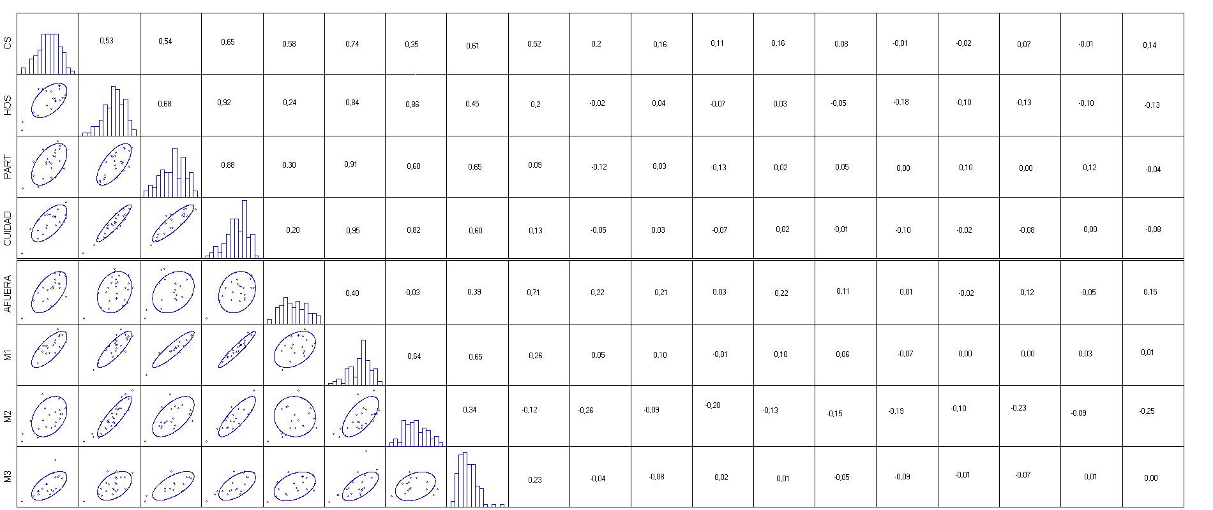

Apéndice B
Matriz de Correlación (Parte II)
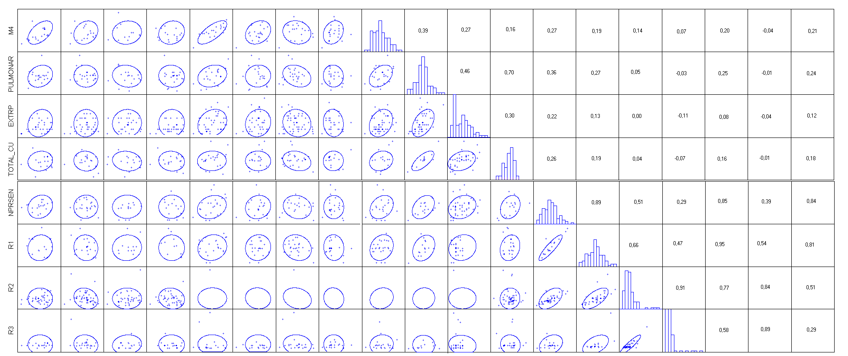

Apéndice C
Matriz de Correlación (Parte III)
